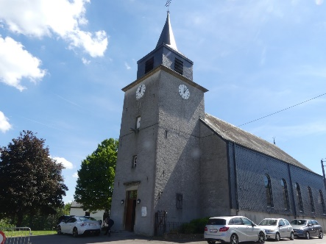
Rulles, l’église de 200 ans au milieu du village

« Nous sommes les pierres vivantes
dans notre église.
Un peuple en marche vers le Royaume,
terre promise. »
C’est le refrain que nous chantions
il y a près de 10 ans
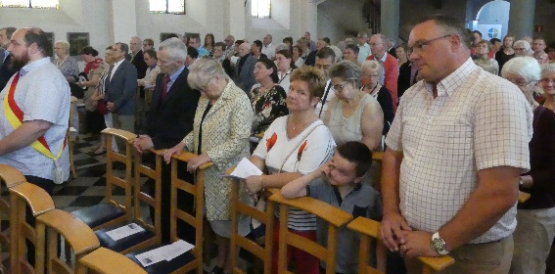
dans l’église centenaire de Habay-la-Neuve.
Aujourd’hui, nous avons sorti le chant de circonstance.
Nous avons juste ajouté un petit préfixe à l’adjectif :
« Bicentenaire » !
Nous l’interprétons avec émotion et grande ferveur.
Ainsi, nous allons d’anniversaire en anniversaire,
de centenaire en bicentenaire.
Oui, nous célébrons aujourd’hui
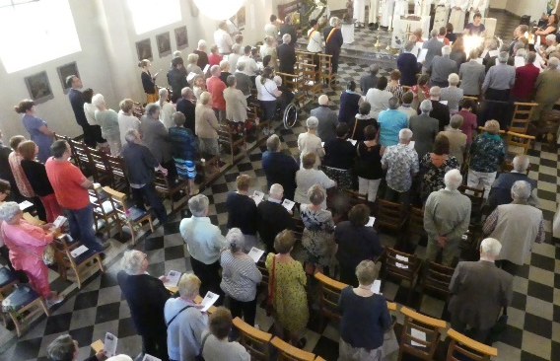
les 200 ans de l’église de Rulles.
Celle-ci a remplacé la petite église du cimetière,
la chapelle du Mont Carmel.
Les paroissiens très dévoués
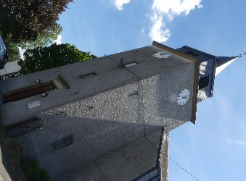
n’ont pas eu assez de moyens financiers
pour construire la tour.
Elle ne sera construite que 43 ans plus tard !
( Au siècle suivant,
Habay-la-Neuve s’est payé des tours jumelles ! )

Benoît Thiry, président de la Fabrique d’église,
introduit la célébration :
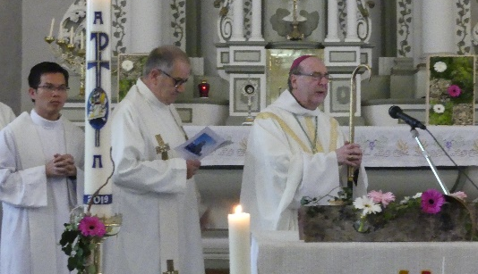
« Que de personnes ont franchi le seuil tout usé
de cette belle église ! »
En son accueil, Mgr Vancottem
qui préside l’eucharistie festive,
fait le lien entre ce jour ensoleillé
et le Christ, notre soleil.
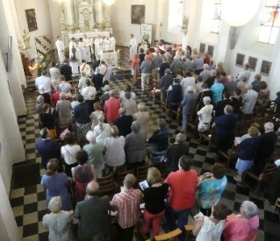
C’est dans le Christ que nous sommes enracinés.
« Un peuple sans racines n’a pas d’avenir ! »…

La Parole de Dieu est bien adaptée à la circonstance.
Seule la première lecture, bien choisie, est spéciale.
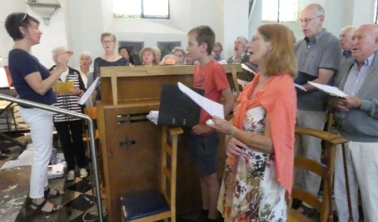
« Nous sommes les collaborateurs de Dieu et vous êtes…
une maison que Dieu construit… » ( 1e lecture : 1 Cor )
Isabelle est pardonnée d’avoir sacrifié le psaume
et choisi le chant du moment :
« L’église revêt l’habit de fête
pour célébrer tous les grands saints… »
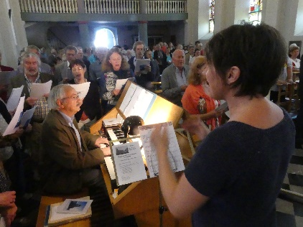
( « Notre église bicentenaire » couplet 2 )
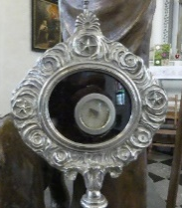
« Maranatha, Amen, viens Seigneur Jésus ! »
( Ap 22,20, fin du livre de la révélation,
2e lecture de ce 2 juin, 7e dimanche de Pâques )
« Que tous ceux qui accueilleront la Parole de Dieu
soient un comme toi, Père,
tu es en moi et moi en toi ! » ( évangile du jour Jn 17,21 )
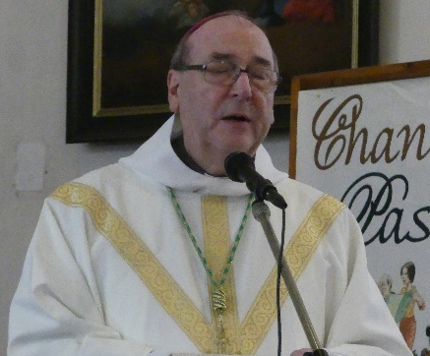
… Dans son homélie,
notre évêque nous invite à l’action de grâce.
« C’est pour l’eucharistie que nos églises sont construites… »
même si, comme le dira notre bourgmestre,
Monsieur Serge Bodeux,
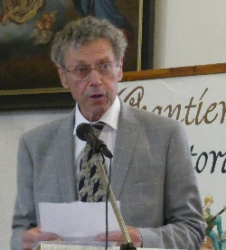
nos églises s’ouvrent de plus en plus
aux œuvres associatives.
« Nos églises, faites de briques et de pierres,
sont le symbole de l’Eglise spirituelle
dont le Christ est la pierre de fondation…
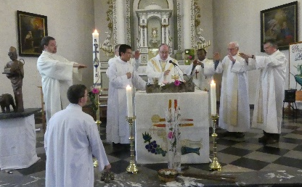
Elles ne sont pas construites
pour nous y enfermer, continue Monseigneur,
Mais pour accueillir des communautés ouvertes. »

Deux personnes se partagent la séance académique,
très peu académique mais toute simple et familiale :
Monsieur Freddy Emond
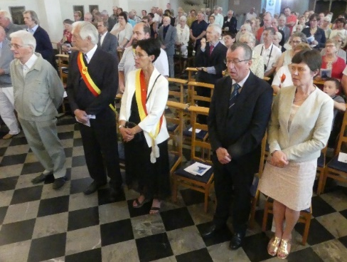
nous offre une guirlande de remerciements.
Il remercie particulièrement Monsieur Jean-Marie Pairoux,
à l’origine du projet
et qui a su motiver « une vraie fourmilière » ( M Bodeux )
de personnes dévouées

Notre bourgmestre, lui, fait le joint
avec ce 1er dimanche de juin,
journée des églises portes ouvertes :
« Notre église de Rulles est grande ouverte !
Eglise au milieu du village,
précieux patrimoine,
lieu de rencontres, de partages, d’échanges… »
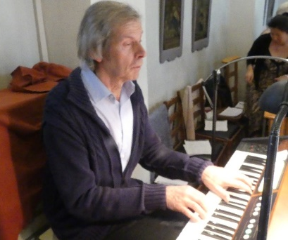
… L’eucharistie s’est poursuivie dans la beauté :
La chorale de l’Unité Pastorale nous a séduits,
France Emond, de sa voix envoûtante,
nous a offert un régal musical classique :
« Domine Deus » de Vivaldi et « Agnus » de Mozart.
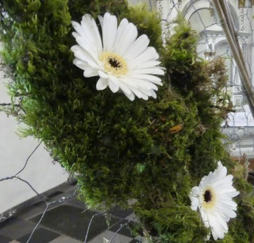
André Lallement, organiste,
l’accompagne avec talent…
Toute cette beauté fleurit
au milieu d’un décor floral d’un grand choix.
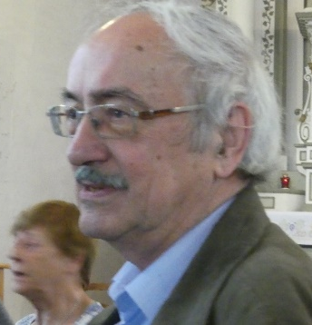
… Enfin, la statue de saint Maximin,
œuvre de l’artiste-organiste Paul François,
est bénite .
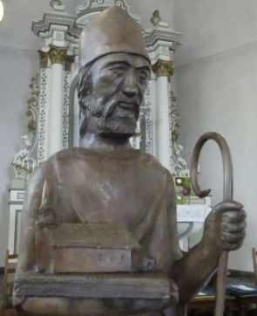
le saint patron de l’église est fier,
avec son église sur le bras et l’ours à ses pieds…

… Que le Seigneur reste présent
dans cette église encore cent ( deux,… ) ans !
« Tu es bien présent en notre église,
c’est vrai, Seigneur, c’est ta maison.
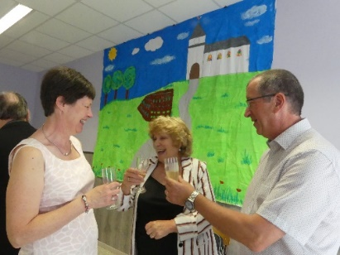
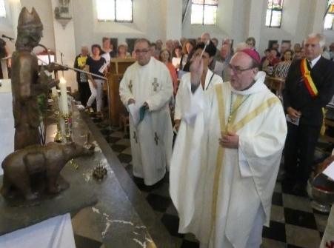
Qu’un peuple tout nouveau
se construise.
Nous sommes les pierres,
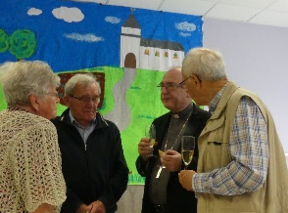
tu es le maçon. »

( « Notre belle
église centenaire »
couplet 1 ) frère Robert

